Министерство образования и науки Российской Федерации

Севастопольский государственный университет

Институт информационных технологий и управления в технических системах

Кафедра ИС

ОТЧЕТ

по лабораторной работе №6

«Исследование способов программирования процедур ввода данных с клавиатуры и вывода на экран дисплея и методов генерирования звука в персональных ЭВМ с использование прерываний BIOS»

Выполнил:

ст. гр. ИС/б-21-о

Куркчи А.Э.

Проверил:

Шишкевич Е. В.

Севастополь

2016

1. Цель работы

Изучить и исследовать команды прерывания ПЭВМ и научиться программировать задачи ввода данных с клавиатуры и вывода сообщений на экран монитора компьютера.

Изучить методы генерирования звуковых сигналов программным способом. Исследовать алгоритмы воспроизведения звуковых колебаний путём вывода прямоугольной последовательности импульсов через параллельный порт компьютера, а также программирования микросхемы таймера.

2. Постановка задачи

1. Изучить команды прерывания ПЭВМ и особенности использования их при программировании на ассемблере задач связанных с организацией ввода с клавиатуры и вывода данных на экран монитора, а также при воспроизведении звуковых колебаний.
2. Организовать меню выбора для запуска подпрограмм, описанных в пункте 2.4.
3. Работу меню организовать следующим образом:

* Вывести на экран краткое описание каждого пункта меню, с центрированием;
* Вывести на экран запрос пользователю ввода номера необходимого пункта меню;
* Осуществить ввод введенного пользователем номера требуемого пункта меню;
* Реализовать обработку введенного номера с запуском соответствующего пункта меню;
* Для пункта меню 2.4.6 организовать ввод значение генерируемой частоты.

2.4 Реализовать следующие подпрограммы для генерации звука в ПЭВМ.

2.4.1 Написать программу, которая при нажатии на различные клавиши клавиатуры ПЭВМ, генерирует звуки различной тональности.

* + 1. Написать программу, которая воспроизводит звуки со случайной величиной длительности и высоты. Примером случайной последовательности чисел может служить набор данных, хранящийся или в ПЗУ (адрес F600:0000) , или в ОЗУ (например, с адреса 0000:0000).
    2. Написать программу, которая выдаёт последовательность звуков, высота тона которых изменяется от низкой частоты к высокой.
    3. Написать программу, которая выдаёт последовательность звуков, высота тона которых изменяется от высокой частоты к низкой.
    4. Написать программу, которая воспроизводит последовательность звуков одной тональности, при длительности, меняющейся от короткой к длинной.
    5. Написать программу, которая выдает последовательность звуков заданной пользователем частоты.

3. Текст программы

data segment

str00 db "1 - Sound generation from low to high pitch$"

str01 db "2 - Quit $"

str02 db "Choose the number of menu...$"

done db "Please listen...$"

goodBye db "Closing…$"

currentLine db 0

ends

stack segment

dw 128 dup**(**0**)**

ends

code segment

start**:**

**mov** **ax,**data

**mov** **ds,ax**

**mov** **es,ax**

**mov** **ax,**stack

**mov** **ss,ax**

**mov** **ah,**09h

**lea** **dx,**str00

**int** 21h

**call** nextLine

**lea** **dx,**str01

**int** 21h

**call** nextLine

**lea** **dx,**str02

**int** 21h

**call** nextLine

**call** inputKey

**jmp** finish

inputKey**:**

**mov** **ah,**1

**int** 16h

**jz** inputKey

**mov** **ah,**0

**int** 16h

**mov** **ah,**0eh

**int** 10h

**cmp** **al,**49

**jz** generation

**cmp** **al,**50

**jz** finish

**mov** **al,**32

**mov** **ah,**0eh

**dec** **sp**

**int** 10h

**jmp** inputKey

generation**:**

**call** nextLine

**mov** **ah,**09h

**lea** **dx,**done

**int** 21h

**mov** **al,** 182

**out** 43h**,** **al**

**mov** **ax,** 4560

**out** 42h**,** **al**

**mov** **al,ah**

**out** 42h**,al**

**in** **al,**61h

**or** **al,**00000011b

**out** 61h**,al**

**mov** **bx,**5

pause1**:**

**mov** **cx,** 128

pause2**:**

**dec** **cx**

**jne** pause2

**dec** **bx**

**jne** pause1

**in** **al,**61h

**and** **al,**11111100b

**out** 61h**,al**

**jmp** finish

finish**:**

**call** nextLine

**mov** **ah,**09h

**lea** **dx,**goodBye

**int** 21h

**mov** **ax,** 4c00h

**int** 21h

nextLine**:**

**mov** **ah,**02h

**mov** **bh,**00h

**mov** **dh,**currentLine

**inc** **dh**

**mov** currentLine**,dh**

**mov** **dl,**00h

**int** 10h

**mov** **ah,**09h

**ret**

ends

end start

4. Выполнение программы

На рисунке 4.1 представлен скриншот экрана эмулятора *emu8086*, в случае, когда был задан первый пункт меню, была произведена генерация звука.

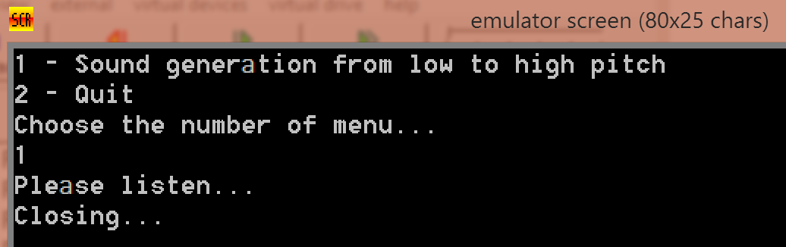

Рисунок 4.1 – Генерация звука

На рисунке 4.2 представлен скриншот экрана эмулятора *emu8086*, в случае, когда был задан второй пункт меню, был произведен выход из программы.

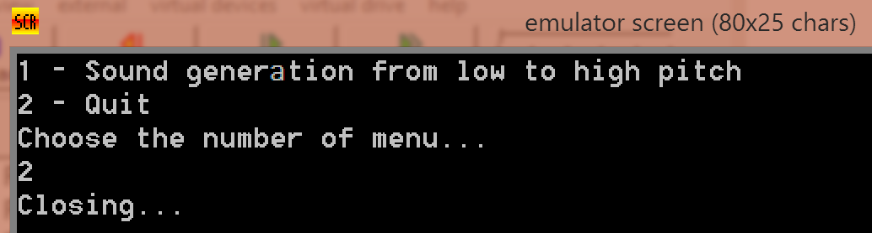

Рисунок 4.2 – Выход из программы

Вывод

В ходе лабораторной работы были изучены и исследованы команды прерывания ПЭВМ, а также были решены задачи ввода данных с клавиатуры и вывода сообщений на экран монитора компьютера. Изучены методы генерирования звуковых сигналов программным способом. Исследованы алгоритмы воспроизведения звуковых колебаний путём ввода прямоугольной последовательности импульсов через параллельный порт компьютера, а также были запрограммированы микросхемы таймера.